Министерство образования Республики Беларусь

Учреждение образования

БЕЛОРУССКИЙ ГОСУДАРСТВЕННЫЙ УНИВЕРСИТЕТ

ИНФОРМАТИКИ И РАДИОЭЛЕКТРОНИКИ

Факультет информационных технологий и управления   
Кафедра информационных технологий автоматизированных систем

Отчет по лабораторной работе № 4  
«Настройка маршрутизации между VLAN на основе стандарта 802.1Q и транкового канала»

по дисциплине «Технологии поиска, передачи и защиты данных»

Вариант 4

|  |  |
| --- | --- |
| Проверил: | Выполнил: |
| Гуринович А.Б. | Студент гр. 025941 |
|  | Колесников В.Г. |

Минск 2021

**Цель:** Настроить сеть, используя адреса по варианту.

№ VLAN учащиеся: 304

№ VLAN преподаватели: 504

Адрес сети VLAN учащиеся: 192.168.104.0/24

Адрес сети VLAN преподаватели: 192.168.204.0/24

**Ход работы:**

Подключения:

PC-A – S1: F0 – F0/1

PC-B – S1: F0 – F1/1

PC-C – S2: F0 – F0/1

PC-D – S2: F0 – F1/1

S1 – S2: F2/1 – F2/1

S1 – R1: F3/1 – G0/0

Начальная собранная схема приведена на рисунке 1.1.

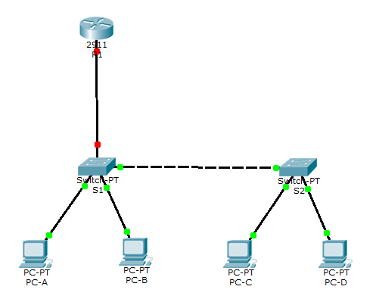

Рисунок 1.1 – Начало создания сети

Конфигурация ПК приведена на рисунке 1.2.

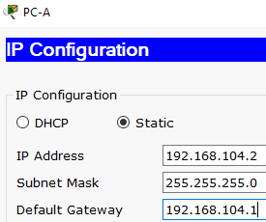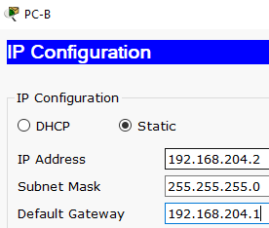

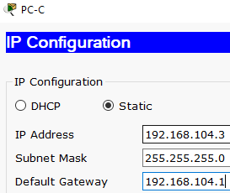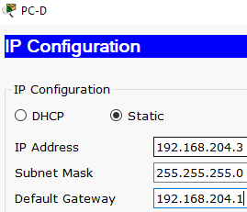

Рисунок 1.2 – Конфигурация ПК

На рисунке 1.3 показана настройка Loopback на R1.

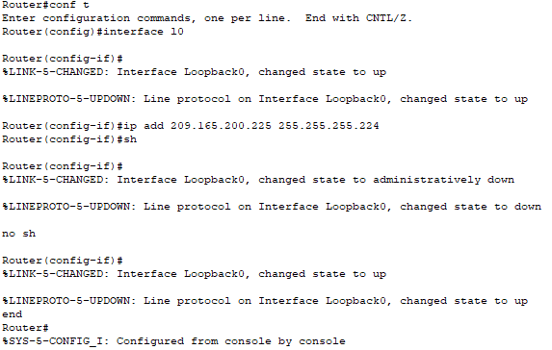

Рисунок 1.2 – Настройка Loopback0 на R1

На рисунках 1.3 и 1.4 показан результат создания транковых каналов на S1 и S2 соответственно.

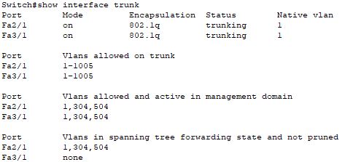

Рисунок 1.3 – Результат создания транковых каналов на S1

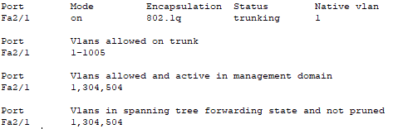

Рисунок 1.4 – Результат создания транковых каналов на S2

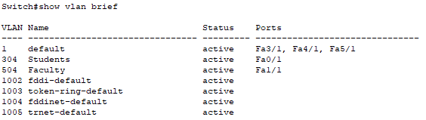

Рисунок 1.5 – Результат выполнения команды «show vlan brief»

На рисунке 1.6 приведена настройка маршрутизатора R1

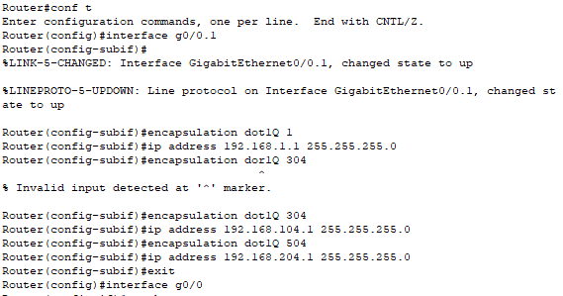

Рисунок 1.6 – Конфигурация R1

Результат команды «show ip route» приведен на рисунке 1.7.

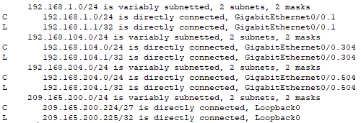

Рисунок 1.7 – «show ip route» на R1

Результаты команды «ping» с PC-A на разные узлы приведен на рисунках 1.8 – 1.12.

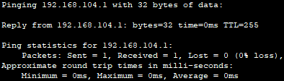

Рисунок 1.8 – «ping» на VLAN 304 шлюз по умолчанию

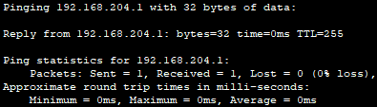

Рисунок 1.9 – «ping» с PC-A на VLAN 504 глюз по умолчанию

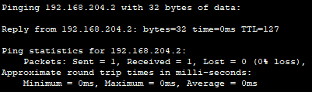

Рисунок 1.10 – «ping» с PC-A на PC-B

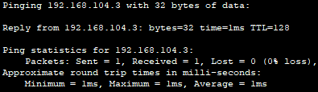

Рисунок 1.11 – «ping» с PC-A на PC-C

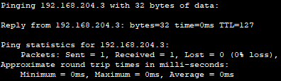

Рисунок 1.12 – «ping» с PC-A на PC-D

**Вывод:** Транковый канал VLAN поддерживает работу более одной VLAN. Обычно транковый канал устанавливается между коммутаторами для возможности связи между устройствами одной VLAN, даже если физически они подключены к разным коммутаторам.

VLAN можно применять для ограничения досягаемости кадров широковещательной рассылки. VLAN сама по себе является доменом широковещательной рассылки. Следовательно, кадр широковещательной рассылки, отправленный устройством, находящимся в конкретной VLAN, пересылается только в пределах этой VLAN. Это помогает управлять досягаемостью кадров широковещательной рассылки и их взаимодействием в сети. Кадры одноадресной передачи и многоадресной рассылки также пересылаются в пределах исходной VLAN.